IDE A LA REDACTION D’UN CCTP : Prescriptions particulières

PLANCHERS BAS
Allotissement SE

Lot Structure Enveloppe Lot Structure Enveloppe

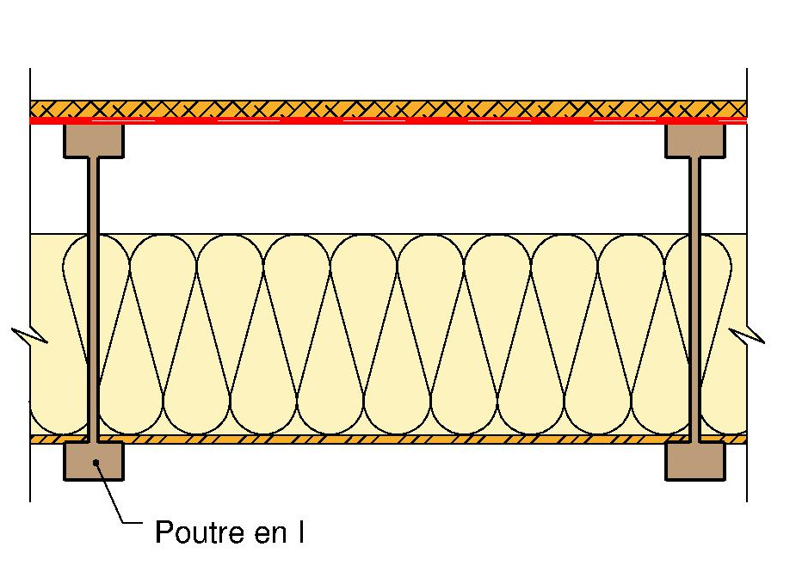

26/07/2013
REAMBULE

Ce document est une aide à la rédaction d’un CCTP et ne doit en aucun cas être considéré comme un modèle de CCTP.

Les schémas suivants donnent pour chaque type de plancher bas standard référencé dans le Catalogue Construction Bois les éléments inclus dans un allotissement de type SE (Structure Enveloppe)

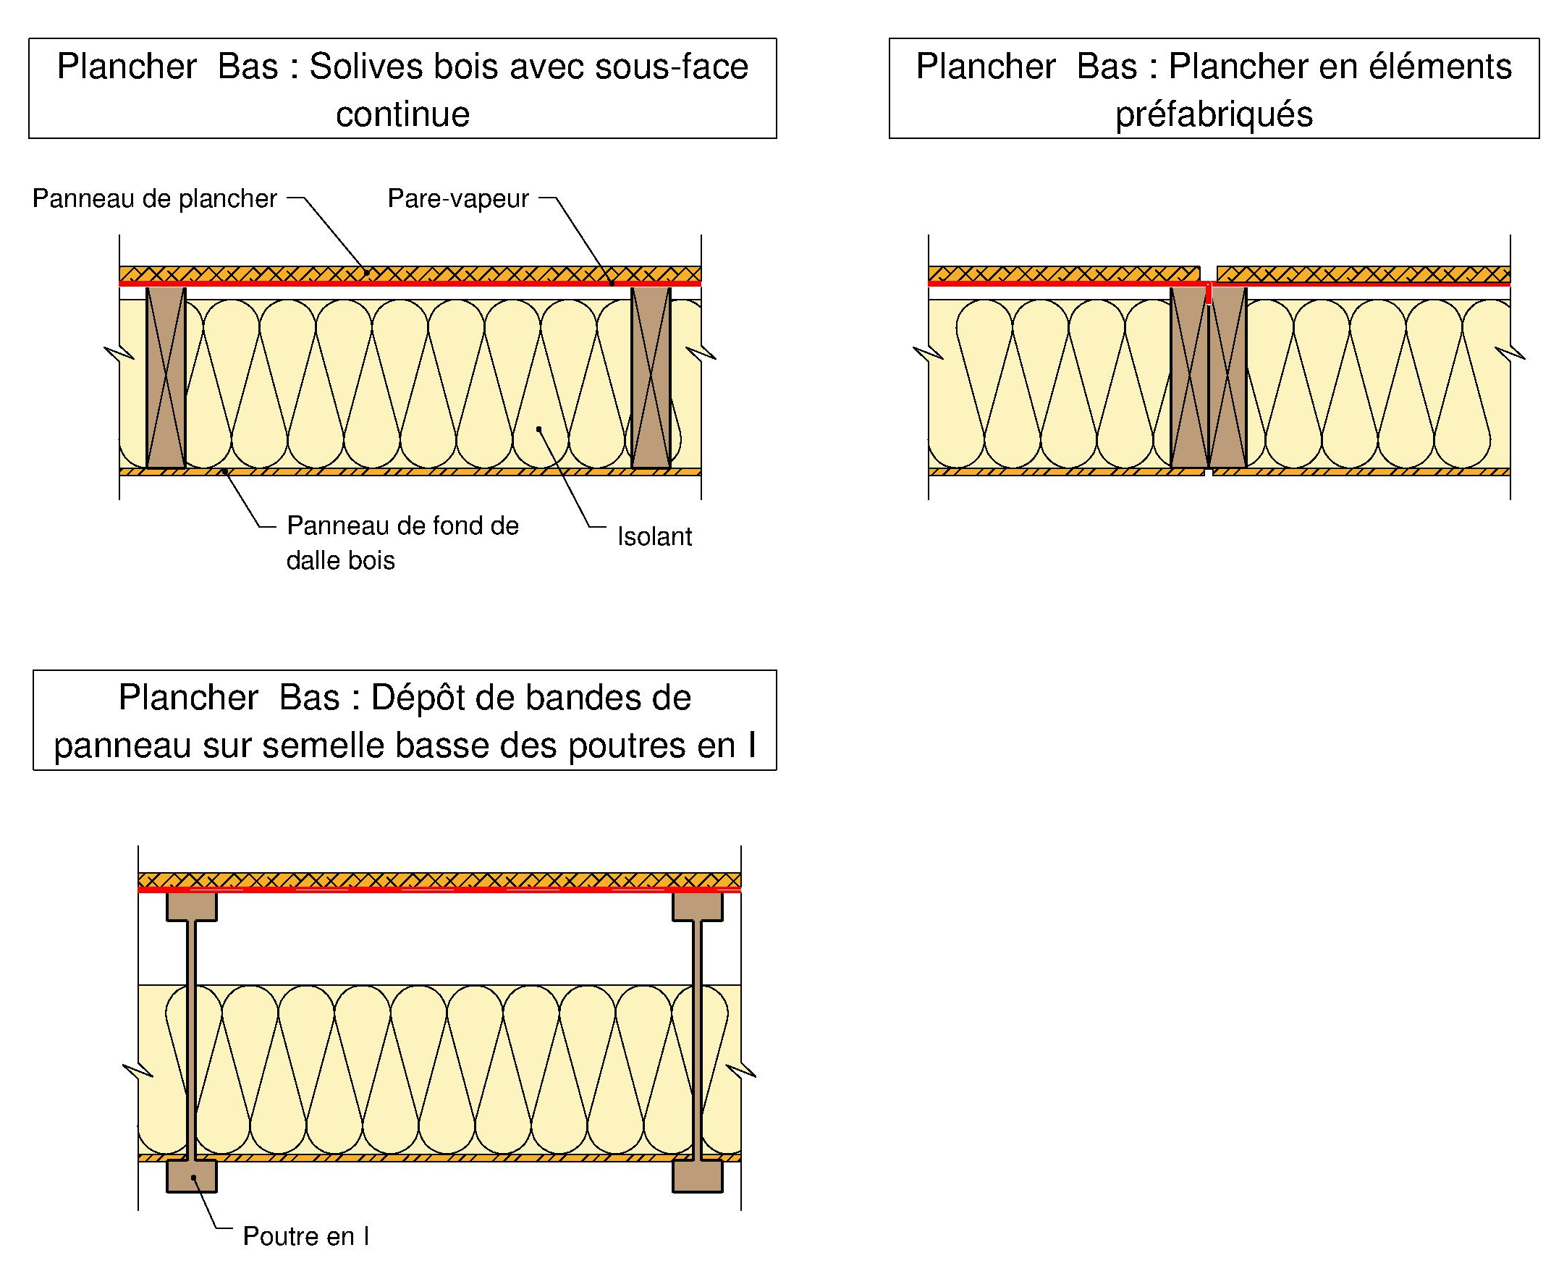
LEMENTS A PRENDRE EN COMPTE

Le cadre normatif des différents éléments est rappelé dans le Cahier des Prescriptions Communes.

Réception maçonnerie :
- Contrôle de la planéité

Exemple de rédaction :
Voir Aide à la rédaction de CCTP: clauses générales – partie maçonnerie

Barrière d’étanchéité vis-à-vis des remontées capillaires ou « bande d’arase » (peut intégrer les joints linéaires) :
- Type de barrière d’étanchéité selon CGM du NF DTU 31.2 (bitume modifié SBS, en plastique ou élastomère) qui renvoie notamment aux normes de référence (NF EN 14909)
- Mise en œuvre selon NF DTU 31.2 dont traitement du débord intérieur et interfaces avec le pare vapeur et les joints linéaires d’étanchéité à l’air positionnés sous la semelle basse.
- Principales caractéristiques et description à mentionner :
  - Découpes
  - Description et positionnement du ou des joints linéaires

Exemple de rédaction :
- La bande d’arase est conforme au CGM du NF DTU 31.2 (bitume modifié SBS, en plastique ou élastomère) et de type A selon la norme NF EN 14909.
- La mise en œuvre doit être conforme au NF DTU 31.2
- Elle déborde du nu intérieur de l’ossature de la paroi
- Pour contribuer à assurer une bonne étanchéité à l’air, des joints d’étanchéité à l’air seront posés en complément de la bande d’arase entre la semelle du mur bois et la bande d’arase.

Joints d’étanchéité à l’air (pouvant être intégrés dans la barrière d’étanchéité : produit à double fonction)
Il est recommandé d’ajouter des joints d’étanchéité à l’air au niveau de la jonction entre la lisse basse (semelle d’assise) et l’assise bétonnée dans le cas de constructions sur sous-sol.
- Normes de référence
- Description et positionnement

Exemple de rédaction :
- Pour assurer une bonne étanchéité à l’air, des joints d’étanchéité à l’air seront posés en complément de la bande d’arase entre la muraillère de la dalle bois et la bande d’arase. Leur mise en œuvre est conforme au NF DT 31.2. Le produit utilisé est conforme au CGM de NF DTU 31.2.

Lisse basse (semelle d’assise): sur maçonnerie
- Lisse basse (semelle d’assise) selon CGM du NF DTU 31.2 qui renvoie notamment aux normes de référence
- Mise en œuvre selon NF DTU 31.2
- Principales caractéristiques et descriptions à mentionner
  - Dimensions
  - Humidité (18% selon NF DTU 31.2)
  - Classement mécanique (C18 ou D18 mini)
  - Durabilité (compatibilité classe emploi (classe d’emploi 2, 3.b ou 4 voir NF DTU 31.2), résistance aux insectes à larves xylophages et termites)
  - Dimensionnement selon les Eurocodes
  - Fixations (normes de référence ou ATE ou AT) (différents types de fixations possibles (voir NF DTU 31.2)

Exemple de rédaction :
- Elle est en bois massif (NF EN 14081) ou en bois massif abouté (PR NF EN 15497)
- La pose doit être conforme au NF DTU 31.2
- Ses dimensions sont de 45 mm d’épaisseur et 145 mm de largeur
- Son humidité est au maximum de 18% à la mise en œuvre
- Elle est en bois classé C18
- Elle est compatible avec la classe d’emploi 3b (du fait de la perforation de la bande d’arase par les fixations)
- Elle doit être résistante aux insectes à larves xylophages et termites
- Elle est fixée par des chevilles métalliques selon CCT du NF DTU 31.2

Muraillère:
En réponse à la réglementation portant sur l’accès des bâtiments aux handicapés, une des solutions peut consister à positionner le plancher contre les ouvrages de maçonnerie périmétriques (et non pas comme classiquement, en repos sur), de sorte que le nu supérieur du plancher soit dans l’alignement altimétrique de l’arase maçonnée (chaînage béton armé) ou de l’arase béton (banché, longrines…). Cette solution requiert alors la réalisation de suggestions spécifiques pour assurer le renouvellement d’air nécessaire en sous face de planchers bois en vide sanitaire ou sous sol (sauts de loup ou courettes anglaises).Dans ce cas, le solivage peut être supporté par une muraillère bois fixée sur une partie en béton armée. Les exigences en matière de durabilité pour cette muraillère sont analogues à celle d’une lisse basse (semelle d’assise) positionnée horizontalement (interposition de barrière d’étanchéité avec joint).

- Pièce de bois conforme au CGM du NF DTU 31.1
- Mise en œuvre conforme au NF DTU 31.1
- Principales caractéristiques et descriptions à mentionner
  - Classement mécanique
  - Durabilité
  - Nature des fixations
  - Dimensionnement

Exemple de rédaction :
- Muraillère en bois conforme au NF DTU 31.1 et à la norme NF EN 14 081-1
- Mise en œuvre selon le NF DTU 31.1
- Muraillère compatible avec la classe d’emploi 3b (puisque présence de fixations traversantes au niveau de la barrière d’étanchéité latérale) et de classement mécanique minimal C18
- Elle doit être résistante aux insectes à larves xylophages et termites (puisque la présente construction est en zone « termitée ».
- Elle est fixée sur l’assise en béton à l’aide de chevilles métalliques. L’ensemble doit être dimensionné aux Eurocodes.

Solivage:
- Solives conformes CGM du NF DTU 31.1 ou sous Avis Technique dans le cas de poutre en I
- Mise en œuvre conforme au NF DTU 31.1 ou selon Avis Technique dans le cas de poutre en I
- Nature du solivage (bois massif, bois massif abouté, poutre en I,…)
- Principales caractéristiques et descriptions à mentionner
  - Classement mécanique
  - Durabilité
  - Fixation

Exemple de rédaction :
- Bois de solivage conforme au CGM du NF DTU 31.1 et à la NF EN 14 081-1 pour le bois massif ou à la PR EN 15 497 pour le bois massif abouté.
- Mise en œuvre selon le NF DTU 31.1.
- Solivage en bois compatible avec la classe d’emploi 2 et de classe mécanique minimale C18
- Les solives doivent être résistantes aux insectes à larves xylophages et termites.
- Elles sont positionnées en repos sur la semelle bois et fixées par équerres métalliques.
- Une solive de rive sera positionnée en périphérie de solivage

Panneau de sous-face :
Le panneau de sous face peut être posé, soit par le dessous, en cas de plénums inférieurs facilement accessibles (sous sols, construction sur poteaux …) ou par le dessus sous la forme de bandes prédécoupées dans le cas de solives de type poutres en I par exemple, sur vide sanitaire. Dans ce dernier cas les bandes de panneaux sont positionnées sur les débords de semelles basses des poutres en I. Un panneau continu en sous face peut également être mis en œuvre à l’atelier dans le cas d’éléments de planchers préfabriqués en unités de production.
Les prescriptions ci après sont conditionnées à l’obtention d’un vide sanitaire « salubre » avec renouvellement d’air adapté au plancher bois (Règle du 1/150 ième de la surface du VS en sections de ventilation suffisamment réparties).
- Nature du panneau
- Mise en œuvre du panneau avec fixations
- Principales caractéristiques et descriptions à mentionner
  - Durabilité

Exemple de rédaction :
- Le panneau de sous face est de type contreplaqué de classe 3 selon NF EN 636-3 et faisant l’objet d’une certification CTBX ou de toute autre évaluation de nature équivalente.
- L’épaisseur minimale est de 10 mm.
- Le panneau est fixé par vissage. La justification mécanique ainsi que la durabilité de la vis devront être apportés sur la base de NF EN 1995-1-1, cette partie d’ouvrage étant située en classe de service 2.

Isolant :
- Nature de l’isolant conforme au CGM du NF DTU 31.2 ou au DTA suivant la nature de l’isolant.
- Mise en œuvre conforme au NF DTU 31.2 ou au DTA précité.
- Principales caractéristiques et descriptions à mentionner en conformité avec l’étude thermique
  - Résistance thermique ou conductivité thermique (lambda) de l’isolant
  - Epaisseur

Exemple de rédaction :
- L’isolant est en laine minérale conforme au CGM du NF DTU 31.2 et à la NF EN 13161.Il fait l’objet d’une certification ACERMI ou de toute autre évaluation de nature équivalente.
- La mise en œuvre est conforme au NF DTU 31.2 et conduit à insérer des d’isolants découpé en surcotes de 5 mm par rapport aux vides entre solives de sorte à assurer une continuité parfaite de la performance thermique.
- La mise en œuvre est conforme au CGM du NF DTU 31.2
- Son épaisseur est de 200 mm
- La conductivité thermique lambda est au maximum de 0.038 W/Mk.

Pare-vapeur:
Il est positionné usuellement sous le panneau de plancher dans le cas de revêtements de sols posés sur le panneau, et sur le panneau dans le cas de complexes de revêtements avec chape par exemple. Dans ce dernier cas il remplit une fonction complémentaire : protection du panneau par rapport aux reprises d’humidité lors du coulage de la chape et désolidarisation entre chape et panneau.
- Pare-vapeur selon CGM du NF DTU 31.2 qui renvoie notamment aux normes de référence (NF EN 13984)
- Mise en œuvre conforme au NF DTU 31.2
- Principales caractéristiques et descriptions à mentionner
  - Valeur de perméance
  - Fixations

Exemple de rédaction :
- Le film pare vapeur est conforme au CGM du NF DTU 31.2 et à la NF EN 13984
- La mise en œuvre doit être conforme au NF DTU 31.2
- Le film pare-vapeur de valeur Sd≥18m est placé sous le panneau de plancher
- La fixation du film pare-vapeur se fait par agrafage ou clouage sur la structure

Panneau support de plancher :
- Panneau de plancher selon CGM du NF DTU 51.3 qui renvoie notamment aux normes de référence (NF EN 13 986) et la norme produit qui correspond au choix effectué.
- Mise en œuvre conforme au NF DTU 51.3.
- Principales caractéristiques et descriptions à mentionner
  - Type de panneau
  - Fixation

Exemple de rédaction :
- Le panneau de plancher est de type OSB 3 selon CGM du NF DTU 51.3 et aux normes NF EN 13 986 et NF EN 300.
- La mise en œuvre doit être conforme au NF DTU 51.3
- L’épaisseur est à justifier mécaniquement (conformément à la catégorie de charge d’exploitation retenue pour le présent ouvrage et en condition de classe de service 2) mais ne doit pas être inférieure à 18 mm.
- La fixation est réalisée par vissage sur les solives conformément au NF DTU 51.3.

NTERFACES SPECIFIQUES

Il est conseillé de transmettre au titulaire du lot « Plancher Bas » les réservations nécessaires pour les traversées de conduits et fourreaux.

Si le film pare-vapeur est sur le panneau de plancher, il faut déterminer qui en doit la pose. Il peut être attribué au titulaire du lot « plancher bois » quand il est posé en atelier et servir de protection provisoire de chantier. Dans ce cas, il peut aussi être envisagé la mise en place d’une protection temporaire complémentaire permettant de se prémunir de dégradations de type déchirure, arrachement, poinçonnement… (cartons, plaques…)

